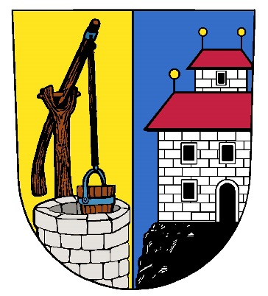
Informace
z oddělení občanských průkazů a cestovních dokladů

Chystáte se v letním období roku 2018 cestovat do zahraničí?

Zkontrolujte si platnost Vašeho občanského průkazu a cestovního dokladu.
O oba tyto doklady si můžete bez problému zažádat s předstihem 6 měsíců před koncem platnosti.
Vyhnete se tak velkým frontám těsně před letní sezónou a také vyšším správním poplatkům v případě zrychlených dokladů.
!! Stejně tak zapřemýšlejte, zda nebudete potřebovat dětský občanský průkaz či cestovní doklad pro Vaše dítě do 15ti let.

S pozdravem odd. OP+CD

